商品目录 | 音频连接器
连接器类型 | 3.5mm耳机座
额定电流 | -
额定电压 | -
工作温度范围 | -
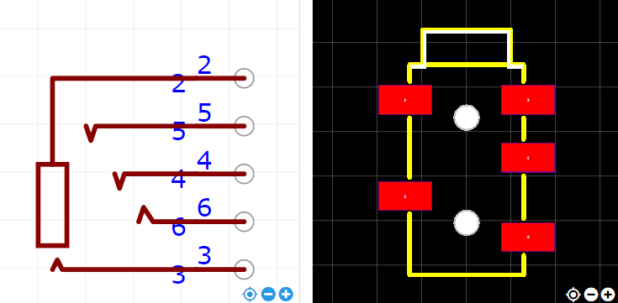

https://item.szlcsc.com/3300106.html

